Aplikasi Pemesanan Makanan dan Reservasi Meja Pada Andromeda Resto

**Disusun Oleh :**

1. Andreas Saputra Tambunan = 211111194
2. Irma Theresia = 211111213
3. Jekson Siahaan = 211111240

Program Studi Teknik Informatika

Fakultas Informatika

Universitas Mikroskil

Medan

2023

# Latar Belakang

Aplikasi restoran dirancang untuk memenuhi kebutuhan pelanggan dan menghadirkan pengalaman bersantap yang lebih baik dan lebih mudah. Di era digital saat ini, semakin banyak orang yang mengandalkan teknologi untuk memenuhi kebutuhan sehari-hari, termasuk memesan makanan dan minuman di restoran. Dengan aplikasi Restoran, pelanggan dapat dengan mudah dan nyaman memesan makanan dan minuman secara online tanpa antrian panjang atau telepon ke restoran.

Selain itu, restoran dapat menawarkan pengalaman yang lebih personal kepada pelanggan. Misalnya, aplikasi dapat menyimpan riwayat pesanan pelanggan dan menyarankan menu yang sesuai dengan preferensi mereka. Pelanggan juga dapat memberikan penilaian dan umpan balik atas pengalaman mereka sehingga pengelola restoran dapat meningkatkan kualitas layanan yang diberikan.

Selain itu pihak restoran juga memfasilitasi pelanggan yang ingin makan ditempat namun tidak ingin menunggu untuk mendapatkan meja.Aplikasi ini memungkinkan pelanggan untuk melakukan reservasi meja terlebih dahulu sehingga pelanggan dapat datang sesuai reservasi pada waktu yang dipilih sehingga ketika mereka datang ke resto tidak perlu khawatir tidak mendapatkan tempat duduk

Selain itu, aplikasi restoran juga dapat memberikan kemudahan pembayaran. Pelanggan dapat membayar tagihan secara online melalui aplikasi tanpa harus menunggu atau mencari kasir. Ini dapat menghemat waktu pelanggan dan memudahkan restoran mengelola pembayaran.

Dengan cara ini, restoran dapat menawarkan pengalaman bersantap yang lebih baik dan memudahkan pelanggan untuk memesan makanan dan minuman di restoran.

# Tabel Product Backlog

|  |  |  |  |  |  |
| --- | --- | --- | --- | --- | --- |
| Id | As a ….. | I want To…. | So That … | Priority | Estimation |
| 211 | Pelanggan | Membuat account | Sehingga saya dapat mengetahui jadwal dokter | High | ½ |
| 98 | Pelanggan | Mengatur Preferensi Aplikasi | Saya dapat log in account dengan berbagai metode | Medium | ½ |
| 83 | Pelanggan | Memberikan Rating | Saya dapat mendapatkan kuota antrian sehingga tidak perlu pendaftaran offline | High | ½ |
| 169 | Pelanggan | Memesan makanan dan minuman | Saya dapat mencari nama dokter sesuai dengan kebutuhan | High | ½ |
| 70 | Pelanggan | Melihat Menu | Saya dapat melihat menu,harga,waktu estimasi penyajian | High | 2 |
| 85 | Pelanggan | Memilih Metode Pembayaran | Memilih metode pembayaran yang ingin saya lakukan | High | ½ |
| 90 | Pelanggan | Dapat Melihat Diskon | Saya dapat membeli menu dengan harga murah | Medium | ½ |
| 234 | Pelanggan | Edit Profile | Saya dapat mengedit ulang alamat,No hp dll | Low | ½ |
| 12 | Pelanggan | Reservasi Meja | Saya dapat melakukan reservasi meja terlebih dahulu tanpa harus menunggu lagi | High | ½ |
| Total | | | | | 6 |

# Tabel Sprint Backlog

|  |  |  |  |  |  |
| --- | --- | --- | --- | --- | --- |
| S.no | User Story | Task | Owner/Assignee | Estimated Efforts (hours) | Status |
|  | Sebagai pelanggan saya ingin agar dapat membuat akun pada aplikasi | Design UI | Jekson | ½ | Open |
| Membuat  Prototype | Jekson | 0.20 | Open |
| Testing  Prototype | Jekson  Andreas | 0.10 | Open |
|  | Sebagai pelanggan saya ingin ada fitur keranjang untuk menampung belanjaan saya sebelum checkout | Design UI | Jekson | ½ | Open |
| Membuat  Prototype | Jekson | 0.20 | Open |
| Testing  Prototype | Jekson  Irma | 0.10 | Open |
|  | Sebagai pelanggan saya ingin adanya pembayaran online dengan berbagai metode | Design UI | Andreas | ½ | Open |
| Membuat  Prototype | Andreas | 0.20 | Open |
| Testing  Prototype | Jekson  Andreas | 0.10 | Open |
|  | Sebagai pelanggan saya ingin agar dapat melakukan reservasi meja secara online | Design UI | Irma | ½ | Open |
| Membuat  Prototype | Irma | 0.20 | Open |
| Testing  Prototype | Irma  Andreas | 0.10 | Open |
|  | Sebagai pelanggan saya ingin dapat melakukan pembelian makanan dan minuman secara online | Design UI | Irma | 2 | Open |
| Membuat  Prototype | Irma | 0.20 | Open |
| Testing  Prototype | Irma  Andreas | 0.10 | Open |

# Table report daily scrum meeting

|  |  |
| --- | --- |
| Tanggal Rapat Scrum Meeting | Isi Rapat |
| 04-05-2023 | **To Do** : mulai melakukan desain awal sesuai dengan tugas masing-masing |
| 05-05-2023 | **To Do** : melanjutkan desain pada hari sebelumnya.  **In progress** : membuat prototype desain halaman home dapat di scroll ke bawah.  **Inverify** : desain halaman login dan halaman awal di approve. |
| 06-05-2023 | **To Do** : mentesting prototype pada desain UI yang sudah di buat.  **In progress** : membuat prototype pada desain UI yang sudah di buat.  **In verify** : di setujuinya perubahan warna aplikas.  Done : semua desain sudah di approve . |
| 07-05-2023 | **To do** : menambahkan desain UI profile dan edit profile dan home bagian snack (sprint 2)  **In progress** : menambahkan button – button pada setiap halaman,  **In verify** : di setujuinya tata letak button pada desain. |
| 08-05-2023 | **To do** : melakukan testing prototype  **In progres** : membuat prototype sesuai alur yang di minta, melanjutkan spirint 2  **In verify** : mock up sprint1 sudah selesai |
| 09-05-2023 | **To do** : melakukan finishing tata letak widget  **In progres** : membuat, prototype sesuai alur yang di minta, testing prototype spirint 2  **In verify** : segala element sudah di verifikasi. |
| 10-05-2023 | Melakukan sprint review dan sprint retrospective |

# Report sprint review

|  |  |  |
| --- | --- | --- |
| Tanggal | Jam | Kesimpulan |
| 06-05-2023 | 20.00 | Desain dan prototype sudah sesuai dengan harapan. |
| 08-05-2023 | 18.00 | Melakukan pengujuan sprint satu untuk memastikan tidak ada yang eror |
| 09-05-2023 | 14.30 | Desain dengan prototype sudah sesuai harapan serta melakukan pengujian. |

# Laporan hasil Sprint retrospective

|  |  |  |  |  |
| --- | --- | --- | --- | --- |
| Sprint Satu Retrospective | | | | |
| Analysis | | Action | | |
| Berhasil dilakukan | Yang perlu di impove | Kegiatan yang harus diberhentikan | Yang harus tetap dilakukan | Yang akan segera dilakukan |
| Konsep desain yang sesuai dengan kebutuhan clien | Penyusunan button yang rapih | Menjadwalkan ulang daily scrum meeting | Konsisten terhadap pilihan warna | Memutuskan pilihan warna |
| Client merasa puas dengan konsep desain | Pemilihan warna |  |  | Mulai membuat prototype |

|  |  |  |  |  |
| --- | --- | --- | --- | --- |
| Sprint Dua Retrospective | | | | |
| Analysis | | Action | | |
| Berhasil dilakukan | Yang perlu di impove | Kegiatan yang harus diberhentikan | Yang harus tetap dilakukan | Yang akan segera dilakukan |
| Daily scrum meeting membantu para pengembang untuk dapat berbagi hal yang akan dilakukan | Background pada tampilan awal | Terlalu banyak perubahan pada edit profile | Memeriksa jadwal trello agar sesuai dengan tanggal yang sudah ditentukan | Memutuskan penempatan susunan pada edit profile |
|  |  | Terlalu banyak melakukan perubahan desain | Menceklis task pada Trello begitu juga pada jam yang ada pada trello | Mentesting prototype pada semua desain yang sudah di buat |

Trello

[link trello](https://trello.com/b/f8cyZ7IK/andromeda-resto)

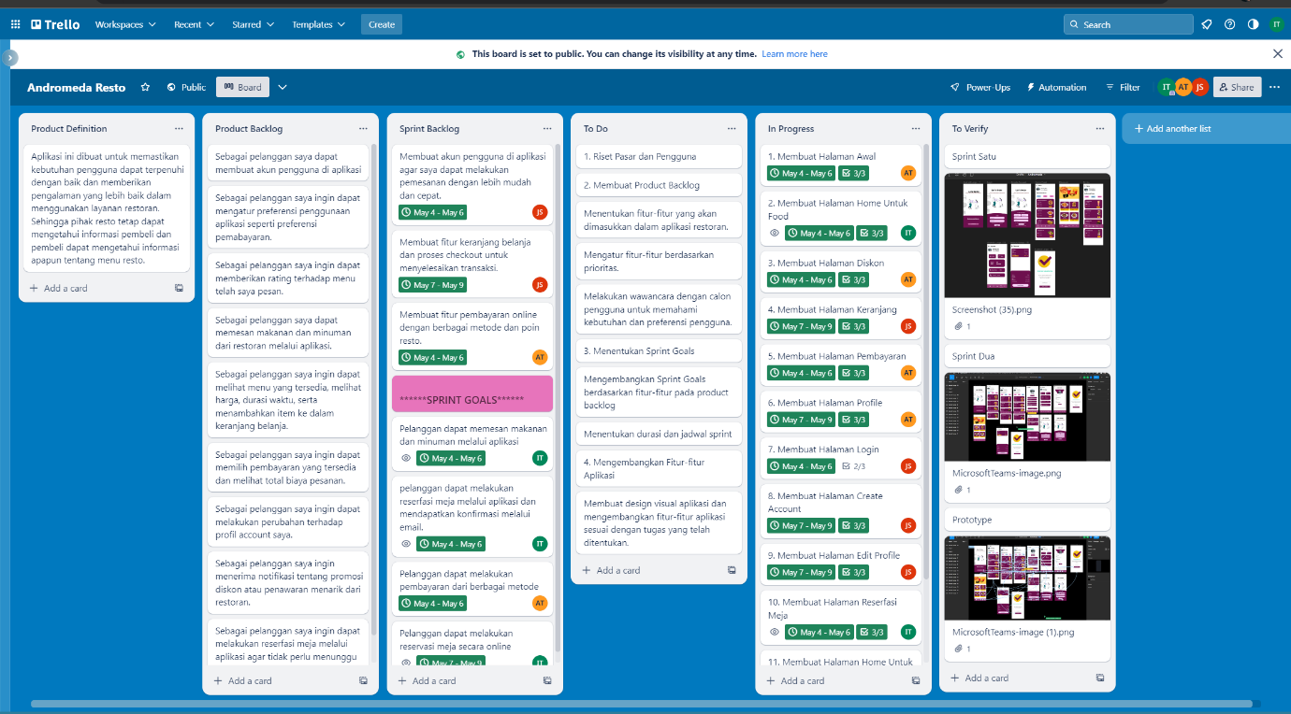

# Github

[Link github](https://github.com/Irmatheresia/The-Crew.git)

# Hasil rancangan aplikasi

